数据结构-链表结构到底是怎么一回事
我们先以数组为例引入数据结构的概念：
一、数组(Array)
是一种有序的元素序列，数组在内存中开辟一段连续的空间，并在连续的空间存放数据，查找数组可以通过数组索引来查找，因此查找速度快，但是增删元素慢。数组创建以后在程序运行期间长度是不变的，如果要增加一个元素，会创建一个新的数组，将新元素存储到索引位置，并将原数组根据索引一一复制到新数组，原来的数组被gc回收，新数组的内存地址赋值给数组变量。简单概括一下，就是需要具备增删改查循环遍历的功能，这样才能算实现基本的数据结构。
/**
* @Author 朱屹
* @Date 2020/5/22 22:29
* @Version 1.0
* 数组测试，理解最基本数据结构，利用数组封装一个简单的数据结构，实现增删改查和循环遍历
*/
public class ArrayTest1 {
//底层数组，使用Object类型
private Object[] arr;
//数组占用长度
private int length;
//数组容量
private int maxSize;
//默认构造方法，仿造ArrayList，默认长度为10
public ArrayTest1() {
this.length=0;
this.maxSize=10;
arr=new Object[maxSize];
}
//自定义数组长度
public ArrayTest1(int maxSize) {
this.maxSize = maxSize;
this.length=0;
arr=new Object[maxSize];
}
//增加元素
public boolean add(Object obj){
//增加元素暂时不使用底层再创建一个新的数组，进行数组内容复制
if(length==maxSize){
System.out.println("数组容量达到极限，无法自动扩容");
return false;
}
//原数组后面再添加一个元素，否则就是初始值null
arr[length++]=obj;
return true;
}
//查找元素，本来先要写删，但是删元素之前需要先查是否存在，因此先写查询方法
public int find(Object obj){
int n=-1;
for (int i= 0; i< length; i++) {
if(obj.equals(arr[i])){
n=i;
break;
}
}
return n;
}
//删除元素
public boolean remove(Object obj){
if(obj==null){
System.out.println("不能删除null，请输入正常内容");
return false;
}
int index=find(obj);
if(index==-1){
System.out.println("不存在的元素:"+obj);
return false;
}
//数组元素覆盖操作
if(index==length-1){
length--;
}else{
for(int i=index;i<length-1;i++){
arr[i]=arr[i+1];
}
length--;
}
return true;
}
//修改元素，直接修改数组索引上的元素
public boolean modify(int index,Object obj){
if(index<0||index>length-1){
System.out.println("数组下标越界");
return false;
}else{
arr[index]=obj;
return true;
}
}
//遍历输出内容
public void toArrayString() {
System.out.print("[");
for (int i = 0; i < length; i++) {
if(i<length-1){
System.out.print(arr[i] + ",");
}else{
System.out.print(arr[i]);
}
}
System.out.print("]");
//换行
System.out.println();
}
}

测试类来测试上面写的数据结构：
/**
* @Author 朱屹
* @Date 2020/5/22 22:37
* @Version 1.0
*/
public class TestArrayTest1 {
public static void main(String[] args) {
ArrayTest1 arr=new ArrayTest1(5);
//添加元素
arr.add("boy");
arr.add(true);
arr.add("how");
arr.add(1);
//打印数组
arr.toArrayString();
//查询为1的元素
System.out.println(arr.find(1));
//查询'你好'
System.out.println(arr.find("你好"));
//修改下标为3的数组为100
arr.modify(3,100);
arr.toArrayString();
//再添加一个元素
arr.add("哈哈哈");
arr.toArrayString();
//继续添加 超过容量【数组容量达到极限，无法自动扩容】
arr.add("ok?");
//删除最后的元素
boolean result=arr.remove("哈哈哈");
System.out.println(result);
arr.toArrayString();
}
}
输出结果：
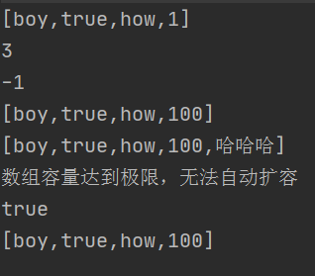

二、链表
链表(linked list),是由一系列结点node组成，结点包含两个部分，一个是存储数据的数据域，一个是存储下一个节点地址以及自己地址的地址域，即链表是双向链接的(double linked)，多个节点通过地址进行连接，组成了链表，其特点是增删元素快，只要创建或删除一个新的节点，内存地址重新指向规划就行，但是查询元素慢，需要通过连接的节点从头开始依次向后查找。
链表有单向链表和双向链表之分。
单向链表：链表中只有一条'链子'，元素存储和取出的顺序可能不一样，不能保证元素的顺序。
双向链表：链表中除了有单向链表一条链子外，还有一条链子用于记录元素的顺序，因此它可以保证元素的顺序

单向链表的实现
实现一个自定义的链表，并具有增加头部元素、删除指定元素、修改指定元素、查找元素以及展示链表内容等功能 如下:
节点类Node：
/**
* @Author 朱屹
* @Date 2020/5/22 22:50
* @Version 1.0
* 节点，外部类实现，自定义链表用
*/
public class Node {
//数据部分
public Object data;
//指向下一个节点，没有修改其中值得情况下默认为null
public Node next;
public Node(Object data) {
this.data = data;
}
}

单向列表测试
/**
* @Author 朱屹
* @Date 2020/5/22 22:55
* @Version 1.0
*
* 单向列表测试，
*/
public class SingleLinkTest {
//定义链表大小
private int size;
//定义头节点，只需要定义一个头，其他元素都可以通过这个节点头来找到
private Node head;
public SingleLinkTest() {
this.size = 0;
this.head = null;
}
//在链表头部增加元素
public Object addHead(Object obj) {
//得到一个新的节点
Node newNode = new Node(obj);
//链表为空，将头元素数据设置为obj
if (size == 0) {
head = newNode;
} else {
newNode.next = head;
head = newNode;
}
this.size++;
return obj;
}
//在链表中删除元素
public boolean delete(Object obj) {
//要删除一个元素，需要首先找到这个元素，将这个元素前一个元素next属性指向这个元素的下一个元素
if (size == 0) {
System.out.println("链表为空，无法删除！");
return false;
}
//都是从头部开始查询，有找到需要删除的节点就删除，删除后将这个节点前一个节点next属性指向删除节点的下一个节点
//需要重新指向的话，需要删除节点数据，也需要删除节点前一个节点的数据，刚开始都使用头部节点数据
Node previousNode = head;
Node currentNode = head;
//什么时候找到这个元素什么时候停止
while (!currentNode.data.equals(obj)) {
//节点往后遍历，寻找下一个节点数据
if (currentNode.next == null) {
System.out.println("已到链表末尾，无需要删除的元素");
return false;
} else {
//重置当前结点和当前结点前一个结点
previousNode = currentNode;
currentNode = currentNode.next;
}
}
//能执行到这里说明有需要删除的元素
size--;
if (currentNode == head) {
head = currentNode.next;
} else {
previousNode.next = currentNode.next;
}
return true;
}
//修改元素
public boolean modify(Object old, Object newObj) {
if (size == 0) {
System.out.println("链表为空，无法修改元素");
return false;
}
Node currentNode = head;
while (!currentNode.data.equals(old)) {
if (currentNode.next == null) {
System.out.println("已到链表末尾，无需要删除的元素");
return false;
} else {
currentNode = currentNode.next;
}
}
//能执行到这里说明有相同的元素
currentNode.data = newObj;
return true;
}
//查找元素
public boolean find(Object obj) {
if (size == 0) {
System.out.println("链表为空");
}
Node currentNode = head;
while (!currentNode.data.equals(obj)) {
if (currentNode.next == null) {
System.out.println("已到链表末尾，无查找的元素");
return false;
} else {
currentNode = currentNode.next;
}
}
//能执行到这里说明查找到了元素
System.out.println("查找元素存在链表中");
return true;
}
//遍历输出元素
public void toLinkString() {
if (size > 0) {
if (size == 1) {
System.out.println("[" + head.data + "]");
}
//结点先从头部开始
Node currentNode = head;
for (int i = 0; i < size; i++) {
if (i == 0) {
System.out.print("[" + currentNode.data);
} else if (i < size - 1) {
System.out.print("--->" + currentNode.data);
} else{
System.out.print("--->"+currentNode.data+"]");
}
currentNode = currentNode.next;
}
} else {
System.out.println("[]");
}
System.out.println();
}
}

测试自定义单向链表
/**
* @Author 朱屹
* @Date 2020/5/22 23:18
* @Version 1.0
* 测试自定义单向链表
*/
public class TestSingleLinkTest {
public static void main(String[] args) {
//默认容量为0的链表
SingleLinkTest Link=new SingleLinkTest();
//头部添加元素
Link.addHead("jack");
Link.addHead(8848);
Link.addHead(true);
Link.toLinkString();
//查找元素8848
boolean r=Link.find(8848);
System.out.println(r);
//更新元素
Link.modify(8848,"success");
Link.toLinkString();
//删除元素
Link.delete("Miss");
Link.toLinkString();
}
}

双向链表的实现
实现一个双向链表，同时可以保持链表的有序，可以根据索引来查找链表内容
/**
* @Author 朱屹
* @Date 2020/5/22 23:24
* @Version 1.0
* 双向链表，自定义一个双向列表，具备增删改查和循环遍历的功能
*/
public class DoubleLinkTest {
//属性
private int size;
private Node head;
private Node tail;
//内部类，里面定义一个属性保存数据，再定义两个属性分别指向上一个节点以及下一个节点
private class Node {
//数据部分
private Object data;
//上一个节点和下一个节点的引用
private Node prev;
private Node next;
//序号部分
private int number;
//构造方法
public Node(Object data) {
this.data = data;
}
public Node(Object data, int number) {
this.data = data;
this.number = number;
}
}
//默认构造方法
public DoubleLinkTest() {
this.size = 0;
this.head = null;
this.tail = null;
}
//往头增加节点
public void addHead(Object obj) {
//往头部增加节点，默认索引号为-1
Node myNode = new Node(obj, -1);
//链表为空
if (size == 0) {
head = myNode;
tail = myNode;
head.number = 0;
tail.number = 0;
} else {
head.prev = myNode;
myNode.next = head;
//头节点重新赋值
head = myNode;
}
size++;
//刷新编号，所有索引号往后面移动一位
flushNumber(1);
//System.out.println("头部增加一个结点成功");
}
//往尾部添加节点
public void addTail(Object obj) {
Node myNode = new Node(obj);
//链表为空
if (size == 0) {
tail = myNode;
head = myNode;
head.number = 0;
tail.number = 0;
} else {
tail.next = myNode;
myNode.prev = tail;
//尾部节点重新赋值
tail = myNode;
}
size++;
//尾部序号直接赋值，相比头部序号操作简单很多
tail.number = size - 1;
//System.out.println("尾部增加一个结点成功");
}
//往链表内部，除了头部节点之前的任意一个结点插入新节点
public void add(Object obj) {
if (size == 0) {
addHead(obj);
} else if (size == 1) {
addTail(obj);
} else if (size >= 2) {
//根据链表中的现有长度，获取0~长度-1之间的随机数，将这个随机数作为要插入结点的前一个索引号
Random ran = new Random();
int insertIndex = ran.nextInt(size);
//得到要插入位置的前后索引编号
int before = insertIndex;
int after = insertIndex + 1;
//如果before的索引已经达到链表末尾
if (before == size - 1) {
//尾部添加即可
addTail(obj);
} else {
//获取插入结点的前后结点
Node beforeNode = getNodeByIndexAndStartNode(before, head);
Node afterNode = getNodeByIndexAndStartNode(after, head);
Node startNode = afterNode;
//获取要插入的结点
Node currentNode = new Node(obj, after);
//重新连接前后结点
beforeNode.next = currentNode;
currentNode.prev = beforeNode;
afterNode.prev = currentNode;
currentNode.next = afterNode;
//序号更新，将后面一个结点的所有索引号+1
int startIndex = after;
while (startIndex <= size - 1) {
int newIndex = startNode.number + 1;
startNode.number = newIndex;
startNode = startNode.next;
startIndex++;
}
size++;
}
System.out.println("当元素大于或等于2个时，随机插入结点成功");
}
}
//通过索引位置，找到对应的节点，另外第二个参数代表从头开始找还是从尾开始找
public Node getNodeByIndexAndStartNode(int index, Node node) {
if (index < 0 || index > size - 1) {
System.out.println("索引越界，无效索引");
return null;
} else {
//当前结点
Node currentNode = node;
int count = size;
while (count > 0) {
if (currentNode.number != index) {
//区分node是从头开始还是从尾开始
if (node.equals(head)) {
currentNode = currentNode.next;
} else if (node.equals(tail)) {
currentNode = currentNode.prev;
}
} else {
break;
}
count--;
}
return currentNode;
}
}
//查找一个节点，可以使用二分查找，调用上面写的底层查找方法
public Node findNodeByIndex(int index) {
Node deleteNode=null;
if (size == 0) {
System.out.println("链表为空");
return null;
} else {
if (index < size / 2) {
//从头开始寻找
Node node = getNodeByIndexAndStartNode(index, head);
//System.out.println(node.data);
deleteNode=node;
} else {
//从尾开始寻找
Node node = getNodeByIndexAndStartNode(index, tail);
//System.out.println(node.data);
deleteNode=node;
}
}
System.out.println(deleteNode.data);
return deleteNode;
}
//删除一个节点，根据链表中索引来删除
public boolean deleteNodeByIndex(int index) {
if (index < 0 || index > size - 1) {
System.out.println("下标越界，无法删除");
return false;
} else {
//判断是否是首尾节点
if (index == 0) {
head = head.next;
size--;
//序号重置
flushNumber(-1);
} else if (index == size - 1) {
tail = tail.prev;
size--;
//依然从0开始，无需重置序号
} else {
//中间位置删除
Node beforeNode = findNodeByIndex(index - 1);
Node afterNode = findNodeByIndex(index + 1);
Node currentNode = findNodeByIndex(index);
//当前位置节点赋值为null，等待gc自动回收
currentNode = null;
//前后结点重新连接
beforeNode.next = afterNode;
afterNode.prev = beforeNode;
//重新设置后一个结点后面的索引号
Node startNode=afterNode;
int startIndex=startNode.number;
while(startIndex<=size-1){
int newIndex=startNode.number-1;
startNode.number=newIndex;
startNode=startNode.next;
startIndex++;
}
size--;
}
return true;
}
}
//修改一个节点内容
public boolean modify(int index, Object obj) {
if (index < 0 || index > size - 1) {
System.out.println("索引越界，无效索引");
return false;
} else {
Node currentNode = findNodeByIndex(index);
currentNode.data = obj;
System.out.println("修改成功");
return true;
}
}
//遍历节点
public void toDoubleLinkArray() {
if (size > 0) {
if (size == 1) {
System.out.println("[" + "(" + head.data + ":" + head.number + ")" + "]");
return;
}
//依然从头部开始遍历
Node currentNode = head;
int count = size;//需要遍历的次数
while (count > 0) {
if (currentNode.equals(head)) {
System.out.print("[" + "(" + currentNode.data + ":" + currentNode.number + ")");
} else if (currentNode.next == null) {
System.out.print("--->" + "(" + currentNode.data + ":" + currentNode.number + ")" + "]");
} else {
System.out.print("--->" + "(" + currentNode.data + ":" + currentNode.number + ")");
}
//每输出一个往后移动一个节点
currentNode = currentNode.next;
count--;
}
//换行
System.out.println();
} else {
System.out.println("[]");
}
}
//更新所有节点顺序编号，往前或者后移动一位
public void flushNumber(int number) {
if (size > 1) {
int count = size;
Node currentNode = head;
while (count > 0) {
if (number != 1&&number != -1) {
System.out.println("移动数字非法");
return;
} else {
if (number == 1) {
int newNumber = currentNode.number + 1;
currentNode.number = newNumber;
} else if(number==-1){
int newNumber = currentNode.number - 1;
currentNode.number = newNumber;
}
currentNode = currentNode.next;
count--;
}
}
System.out.println("链表序号刷新完成");
} else {
System.out.println("链表为空，或者无需刷新节点编号");
}
}
}
测试类
/**
* @Author 朱屹
* @Date 2020/5/23 10:40
* @Version 1.0
*/
public class TestDoubleLinkTest {
public static void main(String[] args) {
//测试双向链表
DoubleLinkTest Link=new DoubleLinkTest();
//添加
System.out.println("----------开始增加操作----------");
Link.addHead("Miss");
Link.toDoubleLinkArray();
Link.addHead("clyang");
Link.toDoubleLinkArray();
Link.addHead("Ronald");
Link.toDoubleLinkArray();
Link.addTail("KaKa");
Link.toDoubleLinkArray();
System.out.println("----------开始修改操作----------");
//修改位置1的元素
Link.modify(1,"Kane");
Link.toDoubleLinkArray();
System.out.println("----------开始随机插入操作----------");
//随机插入一个结点
Link.add("random");
Link.toDoubleLinkArray();
//再次随机插入一个结点
Link.add("Jodan");
Link.toDoubleLinkArray();
System.out.println("----------开始查找操作----------");
//查找位置为2的节点
Link.findNodeByIndex(2);
System.out.println("----------开始删除操作----------");
//删除节点2的位置
Link.deleteNodeByIndex(2);
Link.toDoubleLinkArray();
}
}

最终输出结果：
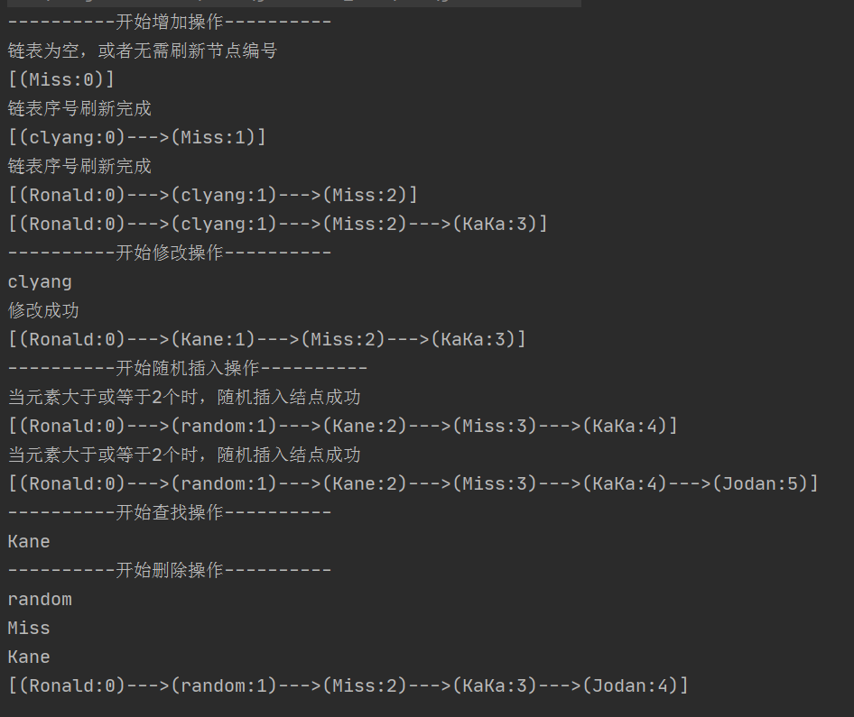

红黑树性质
1、每个结点或是红色的，或是黑色的
2、根节点是黑色的
3、每个叶结点（NIL）是黑色的
4、如果一个节点是红色的，则它的两个儿子都是黑色的。
5、对于每个结点，从该结点到其叶子结点构成的所有路径上的黑结点个数相同。

和AVL树的比较
AVL树是一棵严格的平衡树，它所有的子树都满足二叉平衡树的定义。因此AVL树高被严格控制在XXX，因此AVL树的查找比较高效。但AVL树插入、删除结点后旋转的次数比红黑树多。

红黑树用非严格的平衡来降低插入删除时旋转的次数。

因此，如果你的业务中查找远远多于插入、删除，那选AVL树；
如果查找、插入、删除频率差不多，那么选择红黑树。

插入过程
默认插入的结点为红色。为何？
因为红黑树中黑节点至少是红节点的两倍，因此插入节点的父节点为黑色的概率较大，而此时并不需要作任何调整，因此效率较高。

1. 父为黑

插入后无需任何操作。由于黑节点个数至少为红节点的两倍，因此父为黑的情况较多，而这种情况在插入后无需任何调整，这就是红黑树比AVL树插入效率高的原因！

关于插入的那些事
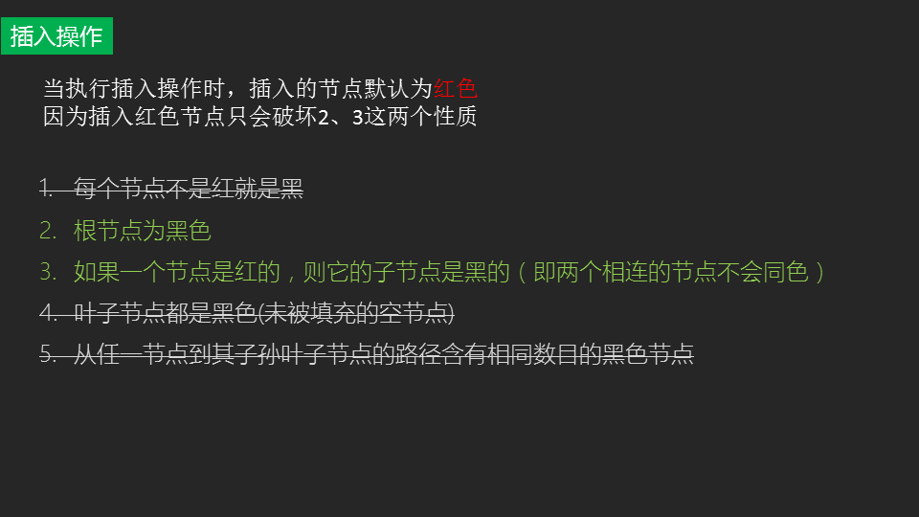
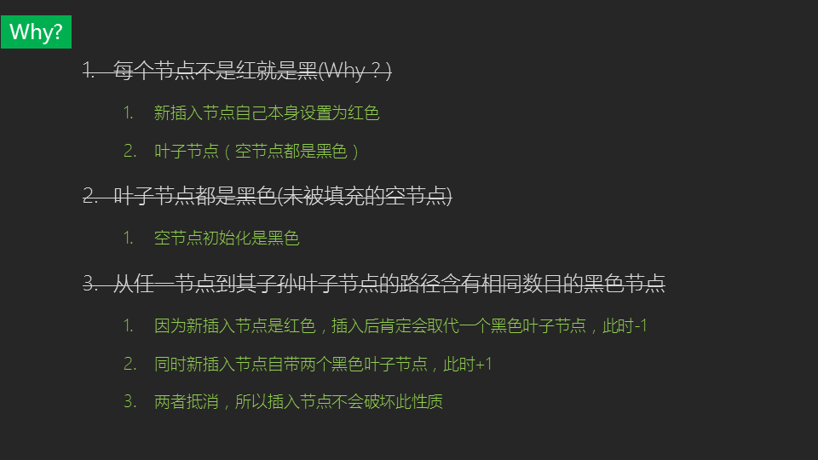
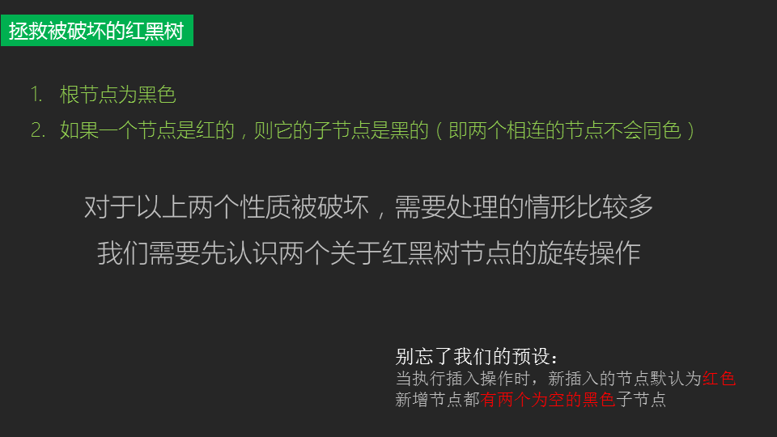
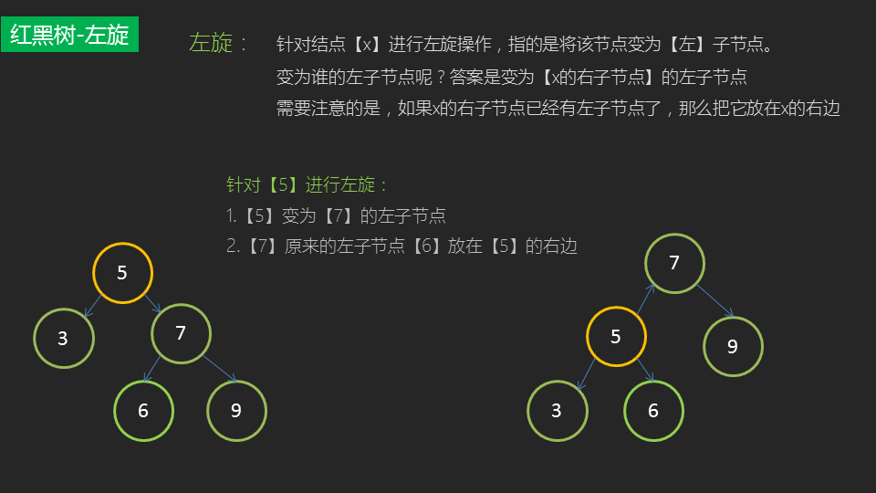
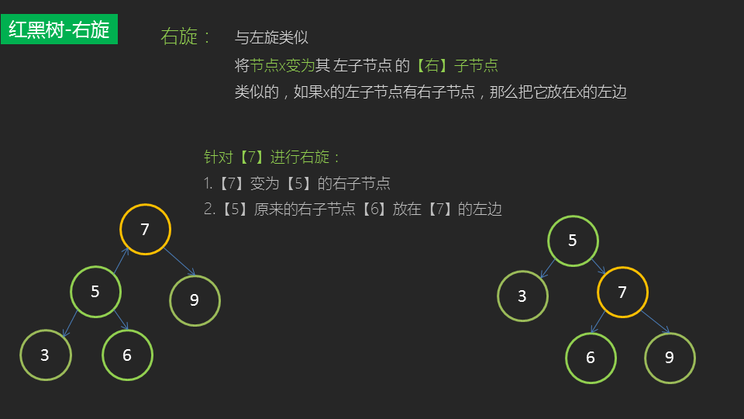
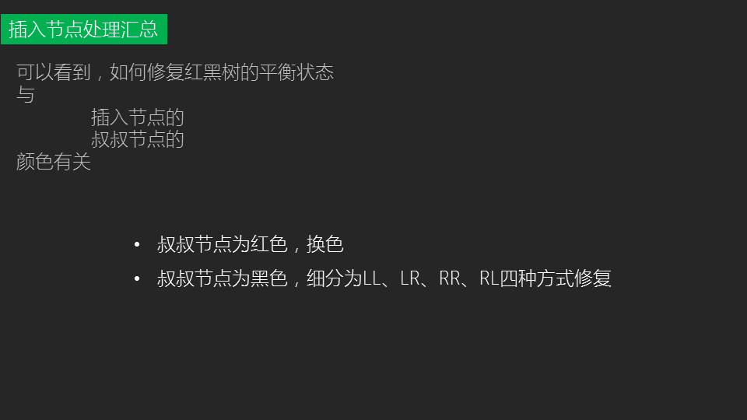
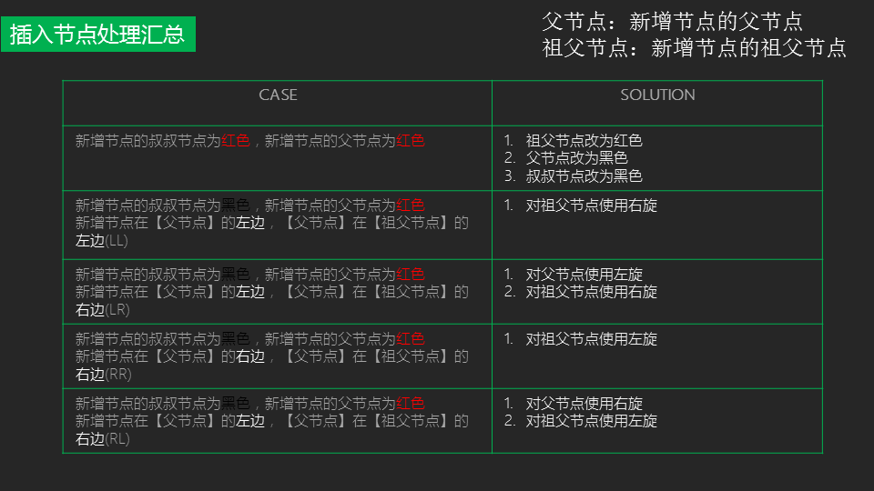

2. 父为红
父为红的情况破坏了红黑树的性质，此时需要根据叔叔的颜色来做不同的处理。
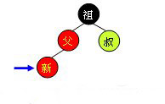
- 叔叔为红
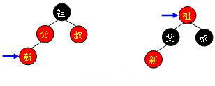
此时很简单，只需交换爸爸、叔叔和爷爷的颜色即可。
此时若爷爷节点和太爷爷节点颜色相同，再以爷爷节点为起始节点，进行刚才相同的操作，即：根据爷爷的兄弟颜色做相应的操作。

